Задание №1. Соедини стрелочкой цифру и количество солнышек. Какой цифре не хватило солнышек?
1 2 3 4 5 6 7 8 9

Задание №2. Реши задачи. Напиши решение и ответ в пустом окошке.
Шесть грибов нашёл Вадим,
А потом ещё один.
Вы ответьте на вопрос,

Сколько он грибов принёс?

Семь малюсеньких котят
Что дают им – все едят,
А один сметаны просит

Сколько всех котят?

У наседки моей
Восемь славных детей
Восемь милых, послушных цыплят
Кто умеет считать?
Кто мне может сказать?

Сколько птиц поспешило гулять?
Задание №3. «Зоопарк». Разделите животных на 2 группы: дикие и домашние животные:
Сколько всего животных получилось в зоопарке?

ВОЛК
ЛИСА
ЗАЯЦ ДИКИЕ
МЕДВЕДЬ
ЛОСЬ
КАБАН
ЕЖ
БЕЛКА ДОМАШНИЕ
РЫСЬ
КОШКА
СОБАКА
КРОЛИК
Задание №4. Ориентирование на плоскости.
Возьми чистый лист бумаги и нарисуй на нём:
1.Круг в центре листа;
2.Ромб в левом верхнем углу;
3.Овал в нижнем правом углу;
4.2 квадрата в левом нижнем углу;
5.Прямоугольник вверху листа;
6.2треугольника внизу листа.
Сколько фигур получилось? Сколько животных в зоопарке? Сделай так, чтобы количество фигур стало таким же, как и количество животных.
Задание №5. Состав числа. Вспомни состав числа 9 и заполни пустые окошки в домике (см. картинку «ДОМИК»).

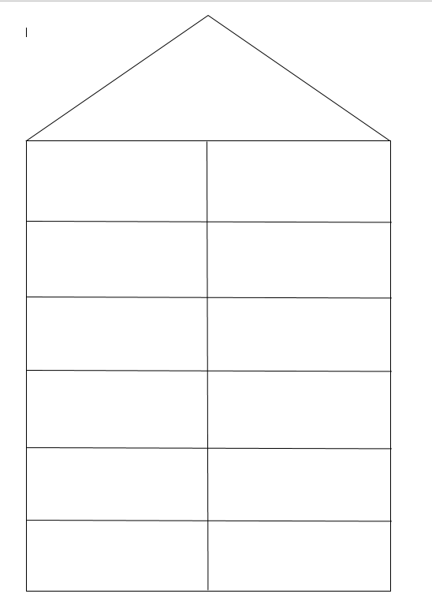
Задание № 6.
Сконструируй цифру 9 по схеме. Сделай 2 плоскостные фигуры, а затем с помощью дополнительных квадратов смоделируй объёмную фигуру.

Задание №7. Выполни задание на карточке (см. «Задание на карточке. Цифра 9)

